机械能
基本概念：功和功率；机械能：动能、重力势能、弹性势能
基本规律：动能定理；机械能守恒定律；能量转化和守恒定律
题型：
机械能题型
一、功 W：
1、物理意义：描述力在位移上的积累效果
2、定义式：W＝FScosα，
对该式的理解：1）明确求的是哪个力或哪些力在哪段过程中所做的功
（不一定是合外力）
2）只能求恒力做功，若是求变力做功必须先化为恒力
3）位移S是受力物体在力存在时相对地面的位移
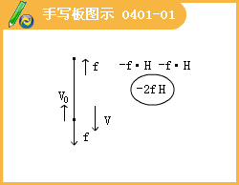
4）α是力与位移间的夹角
3、功是标量，其正负表示做功的效果
4、计算功的几种方法
5、如何判断一个力是否做功
1. 如图所示，质量为 m的物体P放在光滑的倾角为θ的直角劈上，同时用力F向右推劈，使P与劈保持相对静止，当前进的水平位移为s时，劈对P做的功为多少？
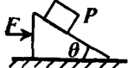
[答疑编号921040101]
【答案】W=mgs·tgθ
2.如图所示，在匀加速向左运动的车厢内，一个人用力向前推车厢，若人与车始终保持相对静止，则以下结论中哪个是正确的 （ ）
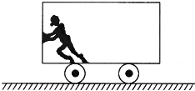
A.人对车厢做正功
B.车厢对人做正功
C.人对车厢不做功
D.条件不足，无法确定
[答疑编号921040102]
【答案】B
3.两个互相垂直的力F ₁与F₂作用在同一物体上，使物体运动，如图所示，物体通过一段位移，力F₁对物体做功4J，力F₂对物体做功3J，则力F₁与F₂的合力对物体做功为（ ）
A.7J B.1J C.5J D.3.5J
[答疑编号921040103]
【答案】A
4. 一质量为 m的小球，用长为l的轻绳悬挂于O点.小球在水平力F作用下，从平衡位置P点很缓慢地移动到Q点，如图所示，则力F所做的功为：
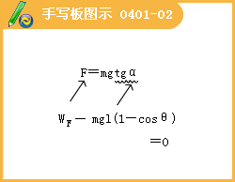
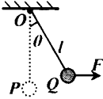
A.mglcosθ B.Flsinθ
C.mgl（1-cosθ） D.Flθ
[答疑编号921040104]
【答案】C
二、功率 P ：
1、物理意义：描述做功快慢的物理理
2、计算式：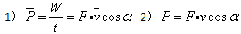
3、汽车启动问题：1）以恒定功率启动；2）以恒定加速度启动。
1.从高处以40m/s的初速度平抛一重为10N的物体，物体在空中运动3s落地，不计空气阻力，则物体落地时重力的瞬时功率为 （g取10m/s²）
[答疑编号921040105]
【答案】300 W
2.质量为m的汽车在平直公路上行驶，在运动中所受阻力恒定.当汽车的加速度为a、速率为 v时，发动机的功率是P₁；则当功率是P₂时，汽车行驶的最大速度为（ ）
A.P ₂v／P₁ B.P₂v／（P₁-mav） C.P₁v／P₂ D.v／（P₂＋mad）
[答疑编号921040106]
【答案】B
3.起重机的钢索将重物由地面吊到空中某个高度，其速度时间图像如图所示，则钢索拉力的功率随时间变化的图像可能是图b中的哪一幅（ ）
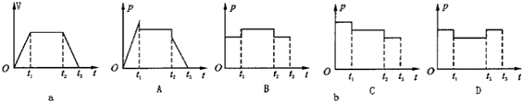
[答疑编号921040107]
【答案】A
4.人的心脏每跳一次大约输送8 ×10^{－5}m³的血液，正常人血压（可看作心脏输送血液的压强）的平均值为1.5×10⁴Pa，心跳约每分钟70次.据此估测心脏工作的平均功率约为________W.
[答疑编号921040108]
【答案】1.4 W
三、动能定理：合外力做功等于物体动能的增量
1.质量为m的物体，在水平面上，只受摩擦力作用，以初速度v₀做匀减速直线运动，经距离d以后，速度减为v₀/2 ，则（ ）
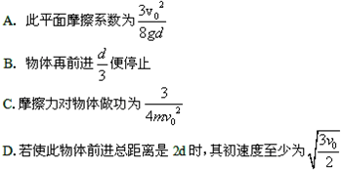
[答疑编号921040109]
【答案】AB
2.物体沿直线运动的 v-t关系如图所示，已知在第1秒内合外力对物体做的功为W，则（ ）
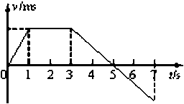
A. 从第1秒末到第3秒末合外力做功为4W。
B. 从第3秒末到第5秒末合外力做功为－2 W。
C. 从第5秒末到第7秒末合外力做功为 W。
D. 从第3秒末到第4秒末合外力做功为－0.75W。
[答疑编号921040110]
【答案】CD
3.如图所示，质量为 m的物体由h高处无初速滑下，至平面上A点静止，不考虑B处能量的转化，若使物体由A点沿原路径返回C点，则外力做功至少为（ ）
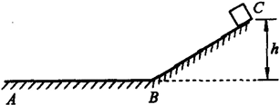
A. mgh B.2mgh C.3mgh D.无法计算
[答疑编号921040111]
【答案】B
5. 如图所示，质量为 m的物体被用细绳经过光滑小孔而牵引，且在光滑的水平面上作匀速圆周运动.拉力为某个值F时转动半径为R，当拉力逐渐增大到6F时，物体仍作匀速圆周运动，此时半径为R/2，则拉力对物体所做的功为多大？
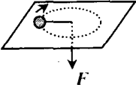
[答疑编号921040112]
【答案】W=F·R
4. 如图所示，两人打夯，同时用与竖直方向成θ角的恒力 F，将质量为M的夯锤举高H，然后松手；夯锤落地后，打入地面下h深处时停下.不计空气阻力，求地面对夯锤的平均阻力是多大？
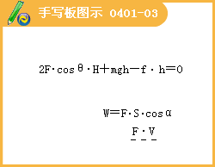
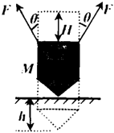
[答疑编号921040113]
【答案】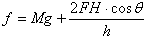
6.如图所示是建筑工地上常用的一种“深穴打夯机”，电动机带动两个滚轮匀速转动将夯杆从深坑提上来，当夯杆底端刚到达坑口时，两个滚轮彼此分开，将夯杆释放，夯杆在自身重力作用下，落回深坑，夯实坑底，然后两个滚轮再次压紧，将夯杆提上来，如此周而复始.已知两个滚轮边缘的线速度恒为 v=4.0m/s，滚轮对夯杆的正压力F=2.0×10⁴N，滚轮与夯杆间的动摩擦因数μ=0.30，夯杆质量m=1.0×10³kg，坑深h=6.4 m.假定在打夯的过程中坑的深度变化不大，g取10 m／s²，求：每个打夯周期中，电动机对夯杆所做的功；
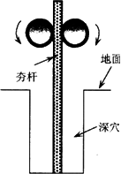
[答疑编号921040114]
【答案】W=7.2×10 ⁴J
四、机械能守恒定律：机械能守恒的含义
定律成立条件
公式
1.如图所示，两个内壁光滑、半径不同的半球形碗，放在不同高度的水平面上，使两碗口处于同一水平面。现将质量相同的两小球（小球半径远小于碗的半径），分别从两个碗的边缘由静止释放，当两球分别通过碗的最低点时 （ ）
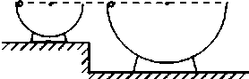
A.两小球的速度大小相等 B.两小球的速度大小不相 等
C.两小球对碗底的压力相等 D.两小球对碗底的压力不相等
[答疑编号921040115]
【答案】BC
2.如图，一物体从斜面上A点水平抛出，初动能EK ₀=20J，空气阻力不计，则当它落到斜面上的B点时，其动能为（ ）
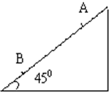
A.100J B.80J C.60J D.40J
[答疑编号921040116]
【答案】A
3.一个小孩从高处落到蹦床上后又被弹起到原高度，小孩从高处开始下落到弹回的整个过程中，他的运动速度 v随时间t变化的图线如图所示，图中只有Oa段和cd段为直线.则根据该图线可知，蹦床的弹性势能增大的过程所对应的时间间隔为（ ）
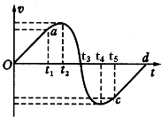
A.仅在t₁到t₂的时间内
B.仅在 t₂到t₃的时间内
C.仅在 t₁到t₃的时间内
D.仅在 t₁到t₅的时间内
[答疑编号921040117]
【答案】C
4.质量为m的物体，在距地面为h的高处，以的恒定加速度由静止竖起下落到地面，下列说法中正确的是（ ）
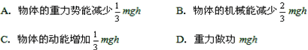
[答疑编号921040118]
【答案】BCD
5.一物体以初动能200J从倾角为θ的斜面底端A点沿斜面向上匀减速滑行，滑到斜面上B点时，物体的动能减小了160J，机械能减小了64J，则当物体回到A点时，物体的动能为________焦耳.
[答疑编号921040119]
【答案】40J
6.如图所示，具有一定初速度的木块，沿倾角为30°的粗糙斜面向上运动的过程中，受到一个恒定的沿斜面向上的拉力 F的作用，木块的加速度大小为4.0m/s²，其方向沿斜面向下，那么木块在斜面上的运动过程中，以下说法正确的是（ ）
（g=10m/s²）
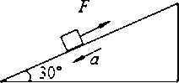
A.木块的机械能一定增大
B.木块的机械能一定减小
C.木块的机械能可能不变
D.木块的机械能增大和减小的可能都有
[答疑编号921040120]
【答案】A
五、能量转化和守恒定律：以系统为研究对象，确定好研究过程，
对比始末态分析 ，什么能量增加、什么能量减少。
1.如图所示，长为L的轻绳一端悬挂于O点，另一端系一质量为m的小球，将小球拉至悬线与竖直方向夹角为q的A处，由静止释放小球，小球所受空气阻力大小恒为f, 则小球走过的总路程为_____________.
[答疑编号921040121]
【答案】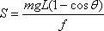
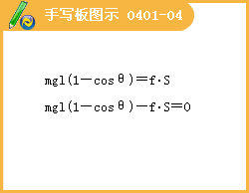
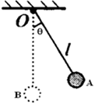
3. 如图所示，光滑圆柱被固定在水平平台上，质量为 m₁的小球用轻绳跨过圆柱与小球m₂相连，开始时让m₁放在平台上，两边绳竖直，两球从静止开始m₁上升m₂下降.当m₁上升到圆柱的最高点时，绳子突然断了，发现m₁恰能作平抛运动抛出，求m₂应为多大？
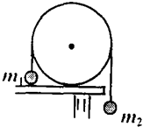
[答疑编号921040123]
【答案】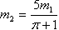
4. 如图所示， AB与CD为两个对称斜面，其上部足够长，下部分别与一个光滑的圆弧面的两端相切，圆弧圆心角为120°，半径R为2.0m.一个物体在离弧底E高度为h＝3.0m处，以初速4.0m/s沿斜面运动.若物体与两斜面的动摩擦因数为0.02，则物体在两斜面上（不包括圆弧部分）一共能走多长路程？（g取10m/s²）
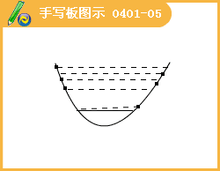
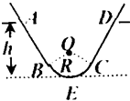
[答疑编号921040124]
【答案】S=280m
2. 如图所示，质量为m的a、b两球固定在轻杆的两端，杆可绕o点在竖直面内无摩擦转动，已知两物体距o点的距离l₁＞l₂，今在图示位置由静止释放，则在a下降过程中（ ）
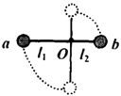
A.杆对 a不做功； B.杆对b不做功；
C.杆对 a做负功； D.杆对b做负功.
[答疑编号921040125]
【答案】C
5. 如图所示，绷紧的传送带在电动机的带动下，始终保持 v₀＝2m/s的速度匀速运行，传送带与水平面成30°.现把一个质量m＝10kg的工件轻轻地放在传送带的底端，经过一段时间后，工件被送到高h＝2m的平台上，已知工件与传送带间的动摩擦因数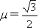，若不计其他损耗，g取10m/s²，在传送工件的过程中，电动机多消耗的电能是多少？
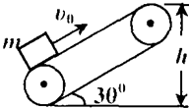
[答疑编号921040126]
【答案】多消耗电能E=280J

